<AirContact >

2022-2023 VERİ TABANI YÖNETİM SİSTEMİ PROJE TANIM DÖKÜMANI

Bahadır Demirel 200541011

Sinan Balıbey 200541059

İNDEKS (İÇİNDEKİLER)

1. Projenin Amacı 3

2. Projenin Kapsamı 3

3. Projenin Üst Seviye Görünümü 4

4. Fonksiyonel Gereksinimler 4

4.1. Faaliyet ve Süreç ile İlgili Fonksiyonel Gereksinimler 4

4.2. Yazılımla ile İlgili Fonksiyonel Gereksinimler 4

5. Yazılımla ile İlgili Fonksiyonel Olmayan Teknik Gereksinimler 5

6. SWOT Analizi 5

# Projenin Amacı

*Projemizin amacı, DHMİ’ye bağlı olan havalimanlarının son inen uçaklarını 2 haftaya kadar (MongoDb’nin community hesabının verdiği bellekten dolayı) görebilme hizmeti sunmaktadır.*

# Projenin Kapsamı

Proje herkese açık şekilde belirli olan havalimanlarına(50 havalimanı) inen uçakları gösterme hizmeti sunmaktadır.

Yazılımı kullanan bir müşteri genellikle şu adımları izler:

1. İstediği havalimanını seçer.

2. Seçtiği havalimanına inen eski inişleri görüntüler.

3. İsteğe bağlı olarak yazılımın geliştirilmesi ve sitedeki görmek istediği gereksinimleri kayıt olarak yorum yapar.

# Projenin Üst Seviye Görünümü

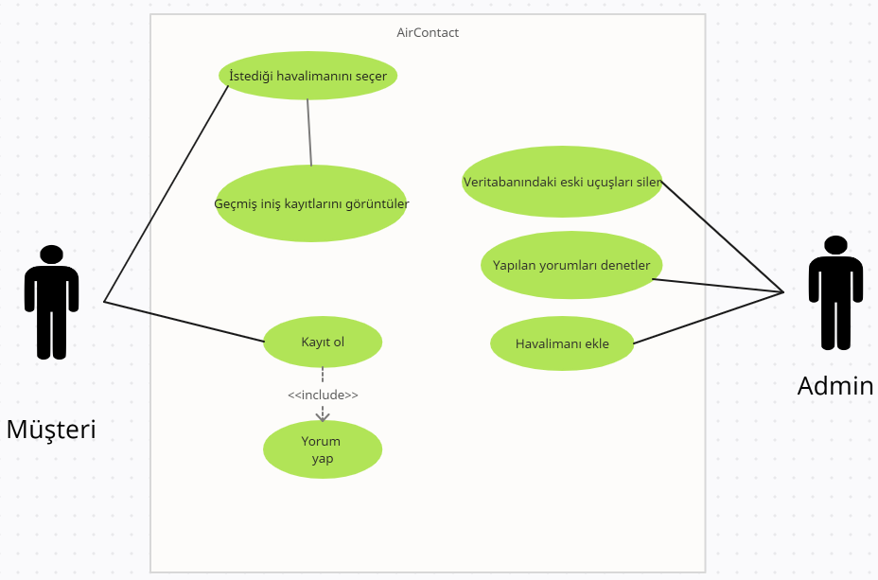

# Fonksiyonel Gereksinimler

## Faaliyet ve Süreç ile İlgili Fonksiyonel Gereksinimler

Aircontact yazılımı projesindeki faaliyet ve süreçle ilgili işlevsel gereksinimler aşağıdakileri içerir:

1. Uçuş arama: Kuyruk numarası bilinen uçağın indiği ve kalkış yaptığı havalimanlarını görebilme.
2. Havalimanına göre inen uçakları görme: İstenilen havalimanının üstüne tıklayarak inmiş olan uçakların saatini tarihini görebilme.
3. Yorum yapma: Hem istenilen havalimanına göre hem de genel anlamda site ile ilgili geri dönüşleri yapabilmek için yorum yapabilme.

## Yazılımla ile İlgili Fonksiyonel Gereksinimler

Otel rezervasyon yazılımı projemizdeki yazılımla ilgili işlevsel gereksinimler aşağıdakileri içerir:

1. Duyarlı tasarım: Yazılım duyarlı olacak şekilde tasarlanmıştır, yani herhangi bir monitörde optimum kullanıcı deneyimi sağlamak için farklı ekran boyutlarına ve çözünürlüklerine uyum sağlaması gerekir.
2. Veri güvenliği: Yazılım, şifreleme ve güvenli oturum açma protokolleri gibi kullanıcı verilerinin güvenliğini ve gizliliğini korumak için önlemler içerir.
3. Kullanılabilirlik: Sezgisel ve anlaşılır kullanıcı dostu bir arayüzle yazılımın kullanımı ve gezinmesi kolaydır.
4. Özelleştirme: Yazılım, özel alanlar eklemek veya özel raporlar oluşturmak gibi otelin özel ihtiyaçlarını karşılamak için özelleştirmeye izin verir.
5. Yükseltilebilirlik: Yeni özellikler ve işlevler eklendikçe yazılım yükseltilebilir, bu da otelin yazılımı güncel tutmasını sağlar.
6. Ölçeklenebilirlik: Yazılım, performans sorunları veya kesinti süresi yaşamadan büyük hacimli ayırmaları işleyebilir.
7. Hata işleme: Yazılım, ortaya çıkabilecek herhangi bir hatanın veya sorunun etkisini en aza indirmek için güçlü hata işleme özelliklerine sahiptir.

# Yazılımla ile İlgili Fonksiyonel Olmayan Teknik Gereksinimler

Aircontact yazılım projesindeki yazılımla ilgili işlevsel olmayan teknik gereksinimler aşağıdakileri içerir:

1. Performans: Yazılım, performans sorunları veya kesinti süresi yaşamadan büyük hacimli ayırmaları ve kullanıcıları işleyebilir. Bu, hızlı sayfa yükleme süreleri ve minimum sunucu yanıt süreleri gibi gereksinimleri içerebilir.
2. Güvenlik: Yazılım, şifreleme ve güvenli oturum açma protokolleri gibi kullanıcı verilerinin güvenliğini ve gizliliğini korumak için önlemler içerir.
3. Güvenilirlik: Yazılım, düşük hata veya arıza oranıyla güvenilirdir. Bu, yazılımın her zaman kullanılabilir olmasını sağlamak için yedekli sunucular ve yedekleme sistemleri gibi gereksinimleri içerir.
4. Bakım kolaylığı: Açık belgeler ve hataları düzeltmeyi veya yeni özellikler eklemeyi kolaylaştıran basit bir kod tabanı ile yazılımın bakımı kolaydır.
5. Test Edilebilirlik: Güçlü bir otomatik test paketi ve net bir test süreci ile yazılımın test edilmesi kolaydır.
6. Ölçeklenebilirlik: Yazılım, performans sorunları yaşamadan kullanıcı trafiğindeki veya veri hacmindeki artışı kaldırabilir. Bu, daha fazla sunucu ekleyerek yazılımı yatay olarak ölçeklendirme yeteneği gibi gereksinimleri içerir(NoSql).
7. Sürdürülebilirlik: İstenildiği takdirde dünyadaki diğer havalimanlarınıda internet sitesine rahatça ekleyebilir ve uçuş kayıtlarını tutabilir.

|  |  |
| --- | --- |
|  |  |

# SWOT Analizi

|  |  |
| --- | --- |
| **Güçlü Yanlar (Strengths)**  - Yazılım kullanıcı dostudur ve gezinmesi kolaydır, bu da müşterilerin uçuş kayıtlarını görebilmeyi kolaylaştırır.  - Yazılım özelleştirilebilir olup, yazılımı kendi özel ihtiyaçlarını ve hedeflerini karşılayacak şekilde uyarlamasına olanak tanır.  - Ölçeklenebilir yazılım, performans sorunları yaşamadan büyük hacimli rezervasyonları işleyebilir. | **Zayıf Yanlar (Weaknesses)**  - Yazılım şu anda birden çok dili desteklemiyor, bu da uluslararası konuklara hitap etmesini sınırlayabilir.  - Yazılımın sınırlı pazarlama entegrasyonu vardır, bu da potansiyel müşterilere ulaşmasını ve özel teklifleri veya fırsatları tanıtmasını zorlaştırır. |
| **Fırsatlar (Opportunities)**  - Büyüyen bir pazara girmek için bir fırsat sunan çevrimiçi yazılımına yönelik artan bir talep var.  - Projeye, birden çok dil desteği ve mobil uyumluluğu ekleyerek, yazılımın erişimini daha geniş bir kitleye genişletebilir. | **Tehditler (Threats)**  - WebScraping işlemi yaparak verileri çektiğim internet sitesinden veri alamamak.  - Aksi durumlarda anlık olarak müdahale edememe. |

# 